Rostlinná výroba - řešení
- zabývá se pěstováním užitkových plodin

Jakou úlohu plní rostlinná výroba?
- produkce potravin, krmiv a dalších surovin

Hlavní plodiny, kterými se zemědělství zabývá (doplňte graf):

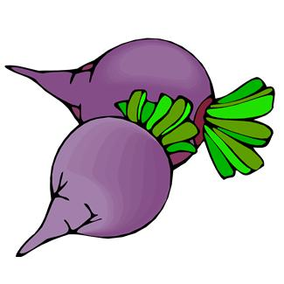

Úkol: Roztřiďte do tabulek uvedené zemědělské plodiny
pšenice, káva, kakao, cibule, jablka, brambory, palma olejná, fazole, ječmen, rýže, květák, jetel, banány, maniok, čaj, koření, proso, kukuřice, bavlník, chmel, zelí, len, vojtěška, hrách, žito, čočka, řepka, citrusy, oves, travní směsi, mrkev, salát, konopí, tabák, chřest, třešně, batáty, slunečnice, sója, podzemnice olejná, cukrová třtina, květák, kopr, ananas, česnek, jamy, palma kokosová, cukrová řepa, vinná réva

obilniny | luštěniny | pochutiny
pšenice, kukuřice, rýže, žito, ječmen, oves, proso... | hrách, fazole, čočka | káva, kakao, čaj, koření...
technické plodiny | zelenina | pícniny
bavlník, len, konopí, chmel, tabák, cukrová třtina, cukrová řepa... | zelí, mrkev, salát, chřest, květák, kopr, cibule, česnek... | vojtěška, jetel, travní směsi...
ovoce | hlíznaté plodiny | olejniny
citrusy, banány, jablka, třešně, ananas, vinná réva... | brambory, maniok, batáty, jamy... | řepka, slunečnice, sója, podzemnice olejná, palma olejná a kokosová...

Schéma pěstování vybraných zemědělských plodin podle podnebných pásů (přiřaďte uvedené plodiny k podnebným pásům)
brambory, pšenice, olivy, bavlna, podzemnice olejná, kukuřice, žito, kaučukovník, ječmen, kaučukovník, citrusy, oves, ovoce, rýže, palma datlová, palma olejná, banány, vinná réva, kakaovník, kávovník, cukrová třtina

Nejdůležitější je pěstování obilnin

Asijská
Severoamerická
Jihoamerická
Evropská
Australská

Úkol: Vybarvěte stejnou barvou stát (nebo státy) s nejvíce pěstovanou plodinou
Francie
Indonésie
Rusko
Indie
Brazílie
USA
Indie
Čína
rýže
Ukrajina
pšenice
Indie
Čína
brambory
Čína
Německo
kukuřice
USA

Rusko

